**Правовые отношения** — возникающие на основе норм права волевые общественные отношения, участники которых имеют субъективные права и юридические обязанности.

**Признаки:**

* возникает в обществе между людьми;
* возникает на основе норм права и регулируется ими;
* представляет собой связь субъектов права взаимными юридическими правами и обязанностями;
* имеет сознательно-волевой характер;
* представляет собой средство конкретизации правовых норм применительно к определенным лицам;
* гарантируется государством и в необходимых случаях охраняется его принудительной силой.

Выделяют два вида предпосылок возникновения правоотношений:

1) материальные (общие);

2) юридические (специальные).

К материальным относятся жизненные интересы и потребности людей, под влиянием которых они вступают в соответствующие правоотношения. В самом широком смысле под материальными предпосылками понимается система социально-экономических, культурных и иных обстоятельств, обуславливающих объективную необходимость правового регулирования тех или иных общественных отношений. К материальным предпосылкам можно отнести также наличие объекта правоотношения (то, по поводу чего лица вступают в данные юридические связи), не менее двух субъектов (ибо само с собой лицо вступить в правоотношение не сможет) и соответствующее поведение участников правоотношений.

К юридическим предпосылкам относятся:

- норма права;

- правосубъектность;

- юридический факт (как реальное жизненное обстоятельство).

Без названных предпосылок правоотношение невозможно.

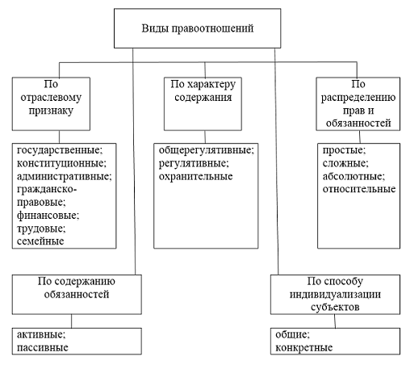

**Структура правоотношения** = субъекты + объект + содержание. Субъекты **правоотношения** — это физические лица, юридические лица, государство (в лице государственных органов и должностных лиц), обладающие правосубъектностью. ... Объекты **правоотношения** — это блага, по поводу которых складываются правовые отношения.

**– Субъекты правоотношений** – индивиды (физ. лица) и организации (юр. лица), которые на основе правовых норм могут быть носителями юр. прав и обязанностей в рамках конкретных **правоотношений**.

**–** Объект **правоотношения** — это то, на что направлены права и обязанности субъектов **правоотношений**; то, по поводу чего они вступают в юридические связи.

**– Содержание правоотношений** – совокупность субъективных прав и юридических обязанностей субъекта конкретного **правоотношения**. Субъективное право – мера возможного поведения субъектов в **правоотношениях**.

**Субъективное право** - мера возможного поведения участника правоотношения для достижения конкретного материального и нематериального блага, обеспеченная юридическими обязанностями других участников данного правоотношения.

**Правомочие** — это возможность приобретения права, но не субъективное право: по сути, это элемент правоспособности субъекта, впрочем, основанный уже на определенном правовом положении.

**Юридическая обязанность** имеет три **основные формы**: воздержание от запрещенных действий (пассивное поведение); совершение конкретных действий (активное поведение); претерпевание ограничений в правах личного, имущественного или организационного характера (мера **юридической** ответственности).